**建筑碳排放报告书**

公共建筑

|  |  |
| --- | --- |
| 工程名称 | 新建项目 |
| 工程地点 | 福建-福州 |
| 设计编号 |  |
| 建设单位 |  |
| 设计单位 |  |
| 设 计 人 |  |
| 审 核 人 |  |
| 审 定 人 |  |
| 设计日期 | 2024年12月22日 |



|  |  |
| --- | --- |
| 采用软件 | 建筑碳排放CEEB2024 |
| 软件版本 | 20240430(SP1) |
| 研发单位 | 北京绿建软件股份有限公司 |
| 正版授权码 | T19885171744 |

**目 录**

1 建筑概况 3

2 标准依据 3

3 软件介绍 3

4 气象数据 4

4.1 逐日干球温度表 4

4.2 逐月辐照量表 4

4.3 峰值工况 4

5 围护结构 5

5.1 工程材料 5

5.2 围护结构作法简要说明 5

6 围护结构概况 6

7 房间类型 6

7.1 房间参数表 6

7.2 作息时间表 6

8 采暖空调 6

9 照明 7

10 电梯 7

10.1 直梯 7

10.2 电梯碳排放 7

11 光伏发电 7

12 计算结果 8

12.1 建材生产运输碳排放 8

12.1.1 建材生产阶段 8

12.1.2 建材运输阶段 8

12.2 建筑建造拆除碳排放 9

12.2.1 建筑建造 9

12.2.2 建筑拆除 9

12.3 碳汇 9

12.4 建筑运行碳排放 10

12.5 全生命周期 10

12.5.1 单位面积指标 10

12.5.2 总碳排放量 11

13 附录 13

13.1 工作日/节假日人员逐时在室率(%) 13

13.2 工作日/节假日照明开关时间表(%) 13

13.3 工作日/节假日设备逐时使用率(%) 13

# 建筑概况

|  |  |  |
| --- | --- | --- |
| 工程名称 | 新建项目 | |
| 工程地点 | 福建-福州 | |
| 地理位置 | 北纬：26.00° | 东经：119.28° |
| 建筑寿命(年) | 50 | |
| 建筑面积(m2) | 地上5538 地下0 | |
| 建筑层数 | 地上5 地下0 | |
| 建筑高度（m） | 地上20.0 地下0.0 | |
| 建筑体积(m3) | 22401.74 | |
| 建筑外表面积(m2) | 13565.79 | |
| 北向角度 | 17 | |
| 结构类型 | 框架结构 | |
| 外墙太阳辐射吸收系数 | 0.75 | |
| 屋顶太阳辐射吸收系数 | 0.78 | |
| 控温期 | 供冷期:6.14-8.31 | |

# 标准依据

1. 《建筑节能与可再生能源利用通用规范》GB 55015-2021

2. 《建筑碳排放计算标准》GB/T 51366-2019

3. 《绿色建筑评价标准》GB/T50378-2019

4. 《民用建筑绿色性能计算标准》JGJ/T 449-2018

# 软件介绍

本报告内容由建筑碳排放CEEB2024计算并输出，建筑碳排放CEEB以CAD为平台，可与建筑节能模型无缝对接，以国家标准《建筑碳排放计算标准》为主要依据，完整支持建筑全生命周期的碳排放计算，包括建材生产运输、建造拆除、建筑运行和碳汇的计算，以及详细的结果数据分析。

# 气象数据

## 逐日干球温度表

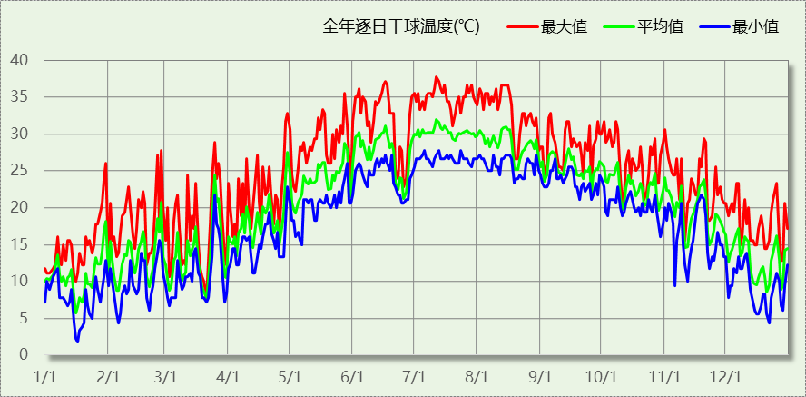

## 逐月辐照量表

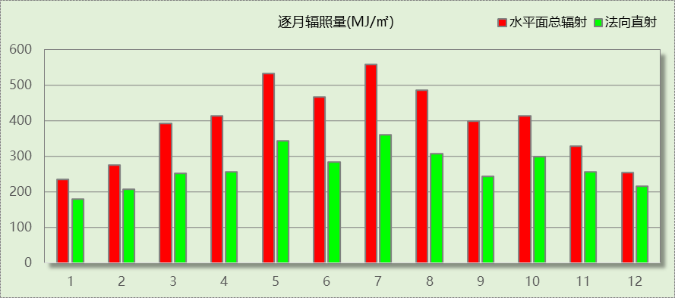

## 峰值工况

|  |  |  |  |  |  |
| --- | --- | --- | --- | --- | --- |
| 气象数据 | 时刻 | 干球温度(℃) | 湿球温度(℃) | 含湿量(g/kg) | 焓值(kj/kg) |
| 最热 | 07月11日14时 | 37.8 | 26.1 | 17.1 | 81.9 |
| 最冷 | 01月16日06时 | 1.7 | 1.1 | 3.8 | 11.2 |

# 围护结构

## 工程材料

|  |  |  |  |  |  |  |
| --- | --- | --- | --- | --- | --- | --- |
| 材料名称 | 导热系数λ | 蓄热系数S | 密度ρ | 比热容Cp | 蒸汽渗透 系数u | 数据来源 |
| W/(m.K) | W/(㎡.K) | kg/m3 | J/(kg.K) | g/(m.h.kPa) |
| 水泥砂浆 | 0.930 | 11.370 | 1800.0 | 1050.0 | 0.0210 | 民用建筑热工设计规范 GB50176-2016 |
| 轻集料混凝土2%找坡层 | 0.450 | 7.500 | 1600.0 | 1074.3 | 0.0158 | 民用建筑热工设计规范 GB50176-2016 |
| C20细石混凝土 | 1.740 | 17.200 | 2300.0 | 1016.5 | 0.0173 | 民用建筑热工设计规范 GB50176-2016 |
| 石灰砂浆 | 0.810 | 10.070 | 1600.0 | 1050.0 | 0.0443 | 民用建筑热工设计规范 GB50176-2016 |
| 钢筋混凝土 | 1.740 | 17.200 | 2500.0 | 920.0 | 0.0158 | 民用建筑热工设计规范 GB50176-2016 |
| 挤塑聚苯乙烯泡沫塑料板 | 0.030 | 0.340 | 35.0 | 1380.0 | 0.0162 | 民用建筑热工设计规范 GB50176-2016 |
| 岩棉板(ρ=60-160) | 0.041 | 0.615 | 110.0 | 1220.0 | 0.4880 | 民用建筑热工设计规范 GB50176-2016 |
| 蒸压加气混凝土砌块(ρ=600) | 0.160 | 3.200 | 600.0 | 1466.8 | 0.1110 | 闽 2015-J-39 |

## 围护结构作法简要说明

**1. 屋顶：**屋顶构造一 (K=0.389,D=3.355)：（由上到下）

C20细石混凝土 40mm＋水泥砂浆 10mm＋挤塑聚苯乙烯泡沫塑料板 80mm＋水泥砂浆 20mm＋轻集料混凝土2%找坡层 30mm＋钢筋混凝土 120mm

**2. 外墙（填充墙）：**外墙（填充墙）构造一 (K=0.829,D=4.493)：（由外到内）

水泥砂浆 20mm＋蒸压加气混凝土砌块(ρ=600) 200mm＋石灰砂浆 20mm

**3. 热桥柱：**热桥柱构造一 (K=2.026,D=5.436)：（由外到内）

水泥砂浆 20mm＋钢筋混凝土 500mm＋石灰砂浆 20mm

**4. 外窗：**铝合金窗--6高透光单银Low+12空气+6透明玻璃 (K=1.600)：

传热系数1.600W/㎡.K，窗太阳得热系数0.200

# 围护结构概况

|  |  |  |  |  |  |
| --- | --- | --- | --- | --- | --- |
|  | | | 设计建筑 | | |
| 体形系数S | | | 0.61 | | |
| 屋顶传热系数K  和热惰性指标 D | | | 0.39  3.36 | | |
| 外墙传热系数K  和热惰性指标 D | | | 0.89  4.54 | | |
| 挑空(或架空)楼板传热系数K  和热惰性指标 D | | | 1.50  2.22 | | |
| 天窗传热系数K  和太阳得热系数 SHGC | | | －  － | | |
| 外窗（包括透明幕墙） | 朝向 | 立面 | 窗墙比 | 传热  系数 | 太阳得热系数 |
| 南向 | 南-默认立面 | 0.27 | 1.60 | 0.15 |
| 北向 | 北-默认立面 | 0.23 | 1.60 | 0.16 |
| 东向 | 东-默认立面 | 0.20 | 1.60 | 0.15 |
| 西向 | 西-默认立面 | 0.14 | 1.60 | 0.16 |

# 房间类型

## 房间参数表

|  |  |  |  |  |  |  |  |
| --- | --- | --- | --- | --- | --- | --- | --- |
| 房间类型 | 空调 温度℃ | 供暖 温度℃ | 新风量 | 渗透风 换气次数 | 人员密度 | 照明功率 密度 | 电器设备 功率 |
| 4星客房 | 25 | 22 | 40(m3/h.人) | 0(次/h) | 30(㎡/人) | 6(W/㎡) | 13(W/㎡) |
| 卫生间 | 27 | 18 | 0(m3/h.人) | 0(次/h) | 10(㎡/人) | 6(W/㎡) | 15(W/㎡) |
| 普通办公室 | 26 | 20 | 30(m3/h.人) | 0(次/h) | 8(㎡/人) | 8(W/㎡) | 15(W/㎡) |

## 作息时间表

详见附录

# 采暖空调

|  |  |  |  |  |  |
| --- | --- | --- | --- | --- | --- |
| 类别 | 负荷 (kWh/a) | 系统综合 性能系数 | 耗电 (kWh/a) | 碳排放因子 (kgCO2/kWh) | 碳排放量 (tCO2/a) |
| 供冷 | 307082 | 0.8 | 383853 | 0.5703 | 218.911 |

|  |  |  |  |  |  |
| --- | --- | --- | --- | --- | --- |
| 类别 | 负荷 (kWh/a) | 系统综合 性能系数 | 耗电 (kWh/a) | 碳排放因子 (kgCO2/kWh) | 碳排放量 (tCO2/a) |
| 供暖 | 0 | 2.6 | 0 | 0.5703 | 0.000 |

# 照明

|  |  |  |  |  |  |  |
| --- | --- | --- | --- | --- | --- | --- |
| 房间类型 | 单位面积电耗 (kWh/㎡.a) | 房间个数 | 房间合计面积 (㎡) | 合计电耗 (kWh/a) | 碳排放因子(kgCO2/kWh) | 碳排放量(tCO2/a) |
| 4星客房 | 20.15 | 10 | 234 | 4719 | 0.5703 | 2.691 |
| 卫生间 | 20.15 | 8 | 162 | 3268 | 1.864 |
| 普通办公室 | 13.44 | 78 | 5014 | 67388 | 38.431 |
| 总计 | | | | | | 42.986 |

# 电梯

## 直梯

|  |  |  |  |  |  |  |  |  |
| --- | --- | --- | --- | --- | --- | --- | --- | --- |
| 名称 | 特定能量消耗(mWh/kgm) | 额定载重量(kg) | 速度(m/s) | 待机功率(W) | 运行时长(h/天) | 年运行天数 | 数量 | 全年电耗 (kWh) |
| 直梯1 | 1.26 | 1350 | 1.75 | 200 | 1.5 | 365 | 5 | 37548 |
| 总计 | | | | | | | | 37548 |

## 电梯碳排放

|  |  |  |  |
| --- | --- | --- | --- |
| 电梯 | 电耗(kWh/a) | 碳排放因子(kgCO2/kWh) | 碳排放量(tCO2/a) |
| 直梯1 | 37548 | 0.5703 | 21.414 |
| 合计 | | | 21.414 |

# 光伏发电

|  |  |  |  |
| --- | --- | --- | --- |
| 月 | 发电量(kWh/a) | 碳排放因子(kgCO2/kWh) | 可减少碳排放量(tCO2/a) |
| 1 | 17810 | 0.5703 | 10.157 |
| 2 | 20740 | 11.828 |
| 3 | 25450 | 14.5141 |
| 4 | 33360 | 19.0252 |
| 5 | 43950 | 25.0647 |
| 6 | 45410 | 25.8973 |
| 7 | 53960 | 30.7734 |
| 8 | 47300 | 26.9752 |
| 9 | 38320 | 21.8539 |
| 10 | 29930 | 17.0691 |
| 11 | 21380 | 12.193 |
| 12 | 16000 | 9.1248 |
| 总计 | | | 224.476 |

# 计算结果

## 建材生产运输碳排放

### 建材生产阶段

|  |  |  |  |  |  |  |
| --- | --- | --- | --- | --- | --- | --- |
| 材料 | 单位 | 用量 | 拆除后回收比例 | 寿命(年) | 碳排放因子 (kgCO2e/单位) | 碳排放量 (tCO2e) |
| 混凝土 | m3 | 3372.71 | 0 | 全生命周期 | 340 | 1146.721 |
| 钢筋 | t | 293.52 | 0 | 全生命周期 | 2340 | 686.837 |
| 型钢 | t | 27.69 | 0 | 全生命周期 | 2365 | 65.487 |
| 钢混预制楼板 | m3 | 16.61 | 0 | 全生命周期 | 688 | 11.428 |
| 钢混预制墙板 | m3 | 465.20 | 0 | 全生命周期 | 488 | 227.018 |
| 水泥 | t | 249.22 | 0 | 全生命周期 | 735 | 183.177 |
| 预拌砂浆 | t | 742.11 | 0 | 全生命周期 | 370 | 274.581 |
| 砂 | m3 | 503.97 | 0 | 全生命周期 | 3 | 1.512 |
| 挤塑聚苯乙烯泡沫塑料板 | m3 | 342.50 | 0 | 全生命周期 | 534 | 182.895 |
| 岩棉板(ρ=60-160) | m3 | 78.75 | 0 | 全生命周期 | 534 | 42.053 |
| 砌块 | m3 | 498.43 | 0 | 全生命周期 | 349 | 173.952 |
| 砖 | m3 | 531.66 | 0 | 全生命周期 | 336 | 178.638 |
| 铝合金窗--6高透光单银Low+12空气+6透明玻璃 | m2 | 1214.55 | 0 | 全生命周期 | 129.5 | 157.284 |
| 保温门（多功能门） | m2 | 192.36 | 0 | 全生命周期 | 48.3 | 9.291 |
| 内门 | m2 | 97.02 | 0 | 全生命周期 | 48.3 | 4.686 |
| 涂料 | t | 27.69 | 0 | 全生命周期 | 6550 | 181.370 |
| 电缆 | kg | 731.03 | 0 | 全生命周期 | 94.1 | 68.790 |
| 管材 | kg | 1550.67 | 0 | 全生命周期 | 3.6 | 5.582 |
| 合计 | | | | | | 3601.302 |

### 建材运输阶段

|  |  |  |  |  |  |
| --- | --- | --- | --- | --- | --- |
| 材料 | 重量(t) | 运输距离 (km) | 寿命(年) | 碳排放因子 (kgCO2e/t·km) | 碳排放量 (tCO2e) |
| 混凝土 | 7959.60 | 40 | 全生命周期 | 0.115 | 36.614 |
| 钢筋 | 293.52 | 500 | 全生命周期 | 0.115 | 16.877 |
| 型钢 | 27.69 | 500 | 全生命周期 | 0.115 | 1.592 |
| 钢混预制楼板 | 41.54 | 500 | 全生命周期 | 0.115 | 2.389 |
| 钢混预制墙板 | 1163.00 | 500 | 全生命周期 | 0.115 | 66.873 |
| 水泥 | 249.22 | 500 | 全生命周期 | 0.115 | 14.330 |
| 预拌砂浆 | 742.11 | 40 | 全生命周期 | 0.115 | 3.414 |
| 砂 | 806.35 | 500 | 全生命周期 | 0.115 | 46.365 |
| 挤塑聚苯乙烯泡沫塑料板 | 11.99 | 500 | 全生命周期 | 0.115 | 0.689 |
| 岩棉板(ρ=60-160) | 8.66 | 500 | 全生命周期 | 0.115 | 0.498 |
| 砌块 | 498.43 | 500 | 全生命周期 | 0.115 | 28.660 |
| 砖 | 770.91 | 500 | 全生命周期 | 0.115 | 44.327 |
| 铝合金窗--6高透光单银Low+12空气+6透明玻璃 | 24.29 | 500 | 全生命周期 | 0.115 | 1.397 |
| 保温门（多功能门） | 5.77 | 500 | 全生命周期 | 0.115 | 0.332 |
| 内门 | 2.91 | 500 | 全生命周期 | 0.115 | 0.167 |
| 涂料 | 27.69 | 500 | 全生命周期 | 0.115 | 1.592 |
| 电缆 | 0.73 | 500 | 全生命周期 | 0.115 | 0.042 |
| 管材 | 1.55 | 500 | 全生命周期 | 0.115 | 0.089 |
| 总计 | | | | | 266.247 |

## 建筑建造拆除碳排放

### 建筑建造

根据广东省《建筑碳排放计算导则（试行）》，采用经验公式法进行估算，公式如下：

Y = X + 1.99

其中X 为地上层数，Y 为单位面积的碳排放量，单位为：kgCO2/㎡,

则建造阶段碳排放估算值 Cjz=Y×A, 其中A——建筑总面积，㎡。

|  |  |  |  |
| --- | --- | --- | --- |
| 建筑面积(㎡) | 地上层数 | 单位面积碳排放量(kgCO2/㎡) | 建造碳排放量(tCO2) |
| 5538.11 | 5 | 6.99 | 38.711 |

### 建筑拆除

根据广东省《建筑碳排放计算导则（试行）》，建议粗略估算拆除阶段的碳排放，计算方法与建造阶段公式一致即可，公式如下：

Y = X + 1.99

其中X 为地上层数，Y 为单位面积的碳排放量，单位为：kgCO2/㎡,

则拆除阶段碳排放估算值 Ccc=Y×A, 其中A——建筑总面积，㎡。

|  |  |  |  |
| --- | --- | --- | --- |
| 建筑面积(㎡) | 地上层数 | 单位面积碳排放量(kgCO2/㎡) | 拆除碳排放量(tCO2) |
| 5538.11 | 5 | 6.99 | 38.711 |

## 碳汇

|  |  |  |  |  |  |
| --- | --- | --- | --- | --- | --- |
| 绿植 | 生长期 修正因子 | CO2固定量 (kg/㎡·a) | 面积(㎡) | 年数 | 碳固定量 (tCO2) |
| 休闲绿地 | 1 | 2.9628 | 1000 | 50 | 148.140 |
| 道路绿地 | 1 | 3.4127 | 1000 | 170.635 |
| 居住区绿地 | 1 | 1.1606 | 1000 | 58.030 |
| 单位附属绿地 | 1 | 0.6125 | 1000 | 30.625 |
| 合计 | | | | | 407.430 |

## 建筑运行碳排放

|  |  |  |  |  |
| --- | --- | --- | --- | --- |
| 电力 | 类别 | 耗电  (kWh/㎡) | 碳排放因子  (kgCO2/kWh) | 碳排放量(tCO2) |
| 供冷(Ec) | | 3465.55 | 0.5703 | 10945.554 |
| 供暖(Eh) | | 0.00 | 0.5703 | 0.000 |
| 照明 | | 680.51 | 0.5703 | 2149.326 |
| 插座设备 | | - | 0.5703 | - |
| 其他(Eo) | 电梯 | 339.00 | 0.5703 | 1070.693 |
|  | 排风机 | 0.00 |  |  |
|  | 生活热水(扣减了太阳能) | 0.00 |  |  |
|  | 其他设备 | 0.00 |  |  |
|  | 合计 | 339.00 |  |  |
| 化石燃料 | 所属类别 | 耗热量(kWh/㎡) | 碳排放因子(tCO2/TJ) | 碳排放量(tCO2) |
|  | 供暖系统 | 0.000 |  | 0.000 |
| 无 | 生活热水(扣减了太阳能) | 0.00 | 0 | 0.000 |
| 燃气 | 炊事 | -(m³/㎡) | 55.54 | - |
| 汽油 | 其他设备 | 0 (kg/㎡) | 67.91 | 0.000 |
| 柴油 | 其他设备 | 0 (kg/㎡) | 72.59 | 0.000 |
| 煤炭 | 其他设备 | 0 (kg/㎡) | 2.66(kgCO2/kg) | 0.000 |
| 燃气 | 其他设备 | 0 (kg/㎡) | 55.54 | 0.000 |
| 可再生 | 类别 | 供电(kWh/㎡) | 碳排放因子(kgCO2/kWh) | 碳减排量(tCO2) |
| 可再生能源(Er) | 光伏(Ep) | 3553.65 | 0.5703 | 11223.789 |
|  | 风力(Ew) | 0.00 |  | 0.000 |
| 建筑运行碳排放合计 | | | | 2941.781 |

## 全生命周期

### 单位面积指标

|  |  |  |
| --- | --- | --- |
| 类别 | 年碳排放量(kgCO2/㎡·a) | 碳排放量(kgCO2/㎡) |
| 建筑材料生产 | 13.01 | 650.28 |
| 建筑材料运输 | 0.96 | 48.08 |
| 建筑建造 | 0.14 | 6.99 |
| 建筑拆除 | 0.14 | 6.99 |
| 建筑运行 | 10.62 | 531.19 |
| 碳汇 | -1.47 | -73.57 |
| 合计 | 23.40 | 1169.96 |

### 总碳排放量

|  |  |  |
| --- | --- | --- |
| 类别 | 年碳排放量(tCO2/a) | 碳排放量(tCO2) |
| 建筑材料生产 | 72.026 | 3601.302 |
| 建筑材料运输 | 5.325 | 266.247 |
| 建筑建造 | 0.774 | 38.711 |
| 建筑拆除 | 0.774 | 38.711 |
| 建筑运行 | 58.836 | 2941.781 |
| 碳汇 | -8.149 | -407.430 |
| 合计 | 129.586 | 6479.322 |

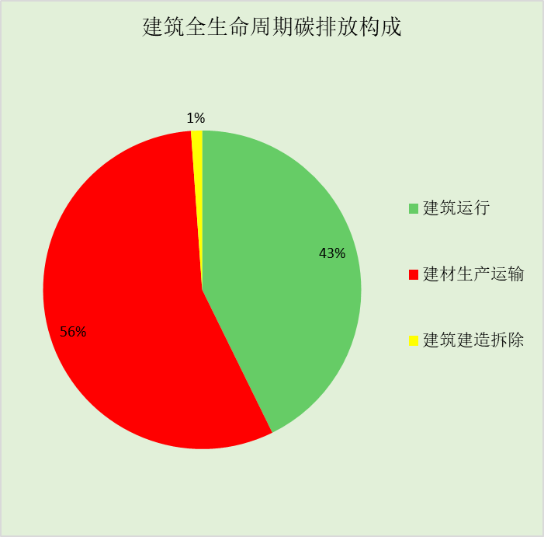

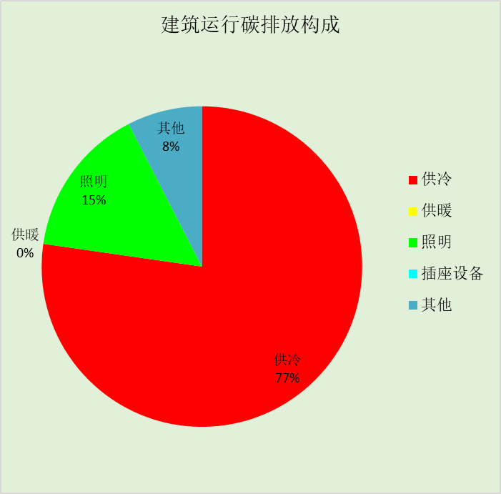

# 附录

## 工作日/节假日人员逐时在室率(%)

|  |  |  |  |  |  |  |  |  |  |  |  |  |  |  |  |  |  |  |  |  |  |  |  |  |
| --- | --- | --- | --- | --- | --- | --- | --- | --- | --- | --- | --- | --- | --- | --- | --- | --- | --- | --- | --- | --- | --- | --- | --- | --- |
| 房间类型 | 1 | 2 | 3 | 4 | 5 | 6 | 7 | 8 | 9 | 10 | 11 | 12 | 13 | 14 | 15 | 16 | 17 | 18 | 19 | 20 | 21 | 22 | 23 | 24 |
| 4星客房 | 70 | 70 | 70 | 70 | 70 | 70 | 70 | 70 | 50 | 50 | 50 | 50 | 50 | 50 | 50 | 50 | 50 | 50 | 70 | 70 | 70 | 70 | 70 | 70 |
| 70 | 70 | 70 | 70 | 70 | 70 | 70 | 70 | 50 | 50 | 50 | 50 | 50 | 50 | 50 | 50 | 50 | 50 | 70 | 70 | 70 | 70 | 70 | 70 |
| 卫生间 | 70 | 70 | 70 | 70 | 70 | 70 | 70 | 70 | 50 | 50 | 50 | 50 | 50 | 50 | 50 | 50 | 50 | 50 | 70 | 70 | 70 | 70 | 70 | 70 |
| 70 | 70 | 70 | 70 | 70 | 70 | 70 | 70 | 50 | 50 | 50 | 50 | 50 | 50 | 50 | 50 | 50 | 50 | 70 | 70 | 70 | 70 | 70 | 70 |
| 普通办公室 | 0 | 0 | 0 | 0 | 0 | 0 | 10 | 50 | 100 | 100 | 100 | 30 | 100 | 100 | 100 | 100 | 50 | 20 | 10 | 0 | 0 | 0 | 0 | 0 |
| 0 | 0 | 0 | 0 | 0 | 0 | 0 | 20 | 45 | 0 | 0 | 0 | 0 | 0 | 0 | 0 | 0 | 0 | 0 | 0 | 0 | 0 | 0 | 0 |

注：上行：工作日；下行：节假日

## 工作日/节假日照明开关时间表(%)

|  |  |  |  |  |  |  |  |  |  |  |  |  |  |  |  |  |  |  |  |  |  |  |  |  |
| --- | --- | --- | --- | --- | --- | --- | --- | --- | --- | --- | --- | --- | --- | --- | --- | --- | --- | --- | --- | --- | --- | --- | --- | --- |
| 房间类型 | 1 | 2 | 3 | 4 | 5 | 6 | 7 | 8 | 9 | 10 | 11 | 12 | 13 | 14 | 15 | 16 | 17 | 18 | 19 | 20 | 21 | 22 | 23 | 24 |
| 4星客房 | 10 | 10 | 10 | 10 | 10 | 10 | 30 | 30 | 30 | 30 | 30 | 30 | 30 | 30 | 50 | 50 | 60 | 90 | 90 | 90 | 90 | 80 | 10 | 10 |
| 10 | 10 | 10 | 10 | 10 | 10 | 30 | 30 | 30 | 30 | 30 | 30 | 30 | 30 | 50 | 50 | 60 | 90 | 90 | 90 | 90 | 80 | 10 | 10 |
| 卫生间 | 10 | 10 | 10 | 10 | 10 | 10 | 30 | 30 | 30 | 30 | 30 | 30 | 30 | 30 | 50 | 50 | 60 | 90 | 90 | 90 | 90 | 80 | 10 | 10 |
| 10 | 10 | 10 | 10 | 10 | 10 | 30 | 30 | 30 | 30 | 30 | 30 | 30 | 30 | 50 | 50 | 60 | 90 | 90 | 90 | 90 | 80 | 10 | 10 |
| 普通办公室 | 10 | 10 | 10 | 10 | 10 | 10 | 10 | 36 | 62 | 56 | 54 | 43 | 53 | 55 | 58 | 67 | 40 | 18 | 10 | 10 | 10 | 10 | 10 | 10 |
| 0 | 0 | 0 | 0 | 0 | 0 | 0 | 0 | 0 | 0 | 0 | 0 | 0 | 0 | 0 | 0 | 0 | 0 | 0 | 0 | 0 | 0 | 0 | 0 |

注：上行：工作日；下行：节假日

## 工作日/节假日设备逐时使用率(%)

|  |  |  |  |  |  |  |  |  |  |  |  |  |  |  |  |  |  |  |  |  |  |  |  |  |
| --- | --- | --- | --- | --- | --- | --- | --- | --- | --- | --- | --- | --- | --- | --- | --- | --- | --- | --- | --- | --- | --- | --- | --- | --- |
| 房间类型 | 1 | 2 | 3 | 4 | 5 | 6 | 7 | 8 | 9 | 10 | 11 | 12 | 13 | 14 | 15 | 16 | 17 | 18 | 19 | 20 | 21 | 22 | 23 | 24 |
| 4星客房 | 0 | 0 | 0 | 0 | 0 | 0 | 0 | 0 | 0 | 0 | 0 | 0 | 0 | 0 | 0 | 0 | 0 | 80 | 80 | 80 | 80 | 80 | 0 | 0 |
| 0 | 0 | 0 | 0 | 0 | 0 | 0 | 0 | 0 | 0 | 0 | 0 | 0 | 0 | 0 | 0 | 0 | 80 | 80 | 80 | 80 | 80 | 0 | 0 |
| 卫生间 | 0 | 0 | 0 | 0 | 0 | 0 | 0 | 0 | 0 | 0 | 0 | 0 | 0 | 0 | 0 | 0 | 0 | 80 | 80 | 80 | 80 | 80 | 0 | 0 |
| 0 | 0 | 0 | 0 | 0 | 0 | 0 | 0 | 0 | 0 | 0 | 0 | 0 | 0 | 0 | 0 | 0 | 80 | 80 | 80 | 80 | 80 | 0 | 0 |
| 普通办公室 | 0 | 0 | 0 | 0 | 0 | 0 | 10 | 50 | 100 | 100 | 100 | 100 | 100 | 100 | 100 | 100 | 50 | 20 | 10 | 0 | 0 | 0 | 0 | 0 |
| 0 | 0 | 0 | 0 | 0 | 0 | 0 | 0 | 0 | 0 | 0 | 0 | 0 | 0 | 0 | 0 | 0 | 0 | 0 | 0 | 0 | 0 | 0 | 0 |

注：上行：工作日；下行：节假日